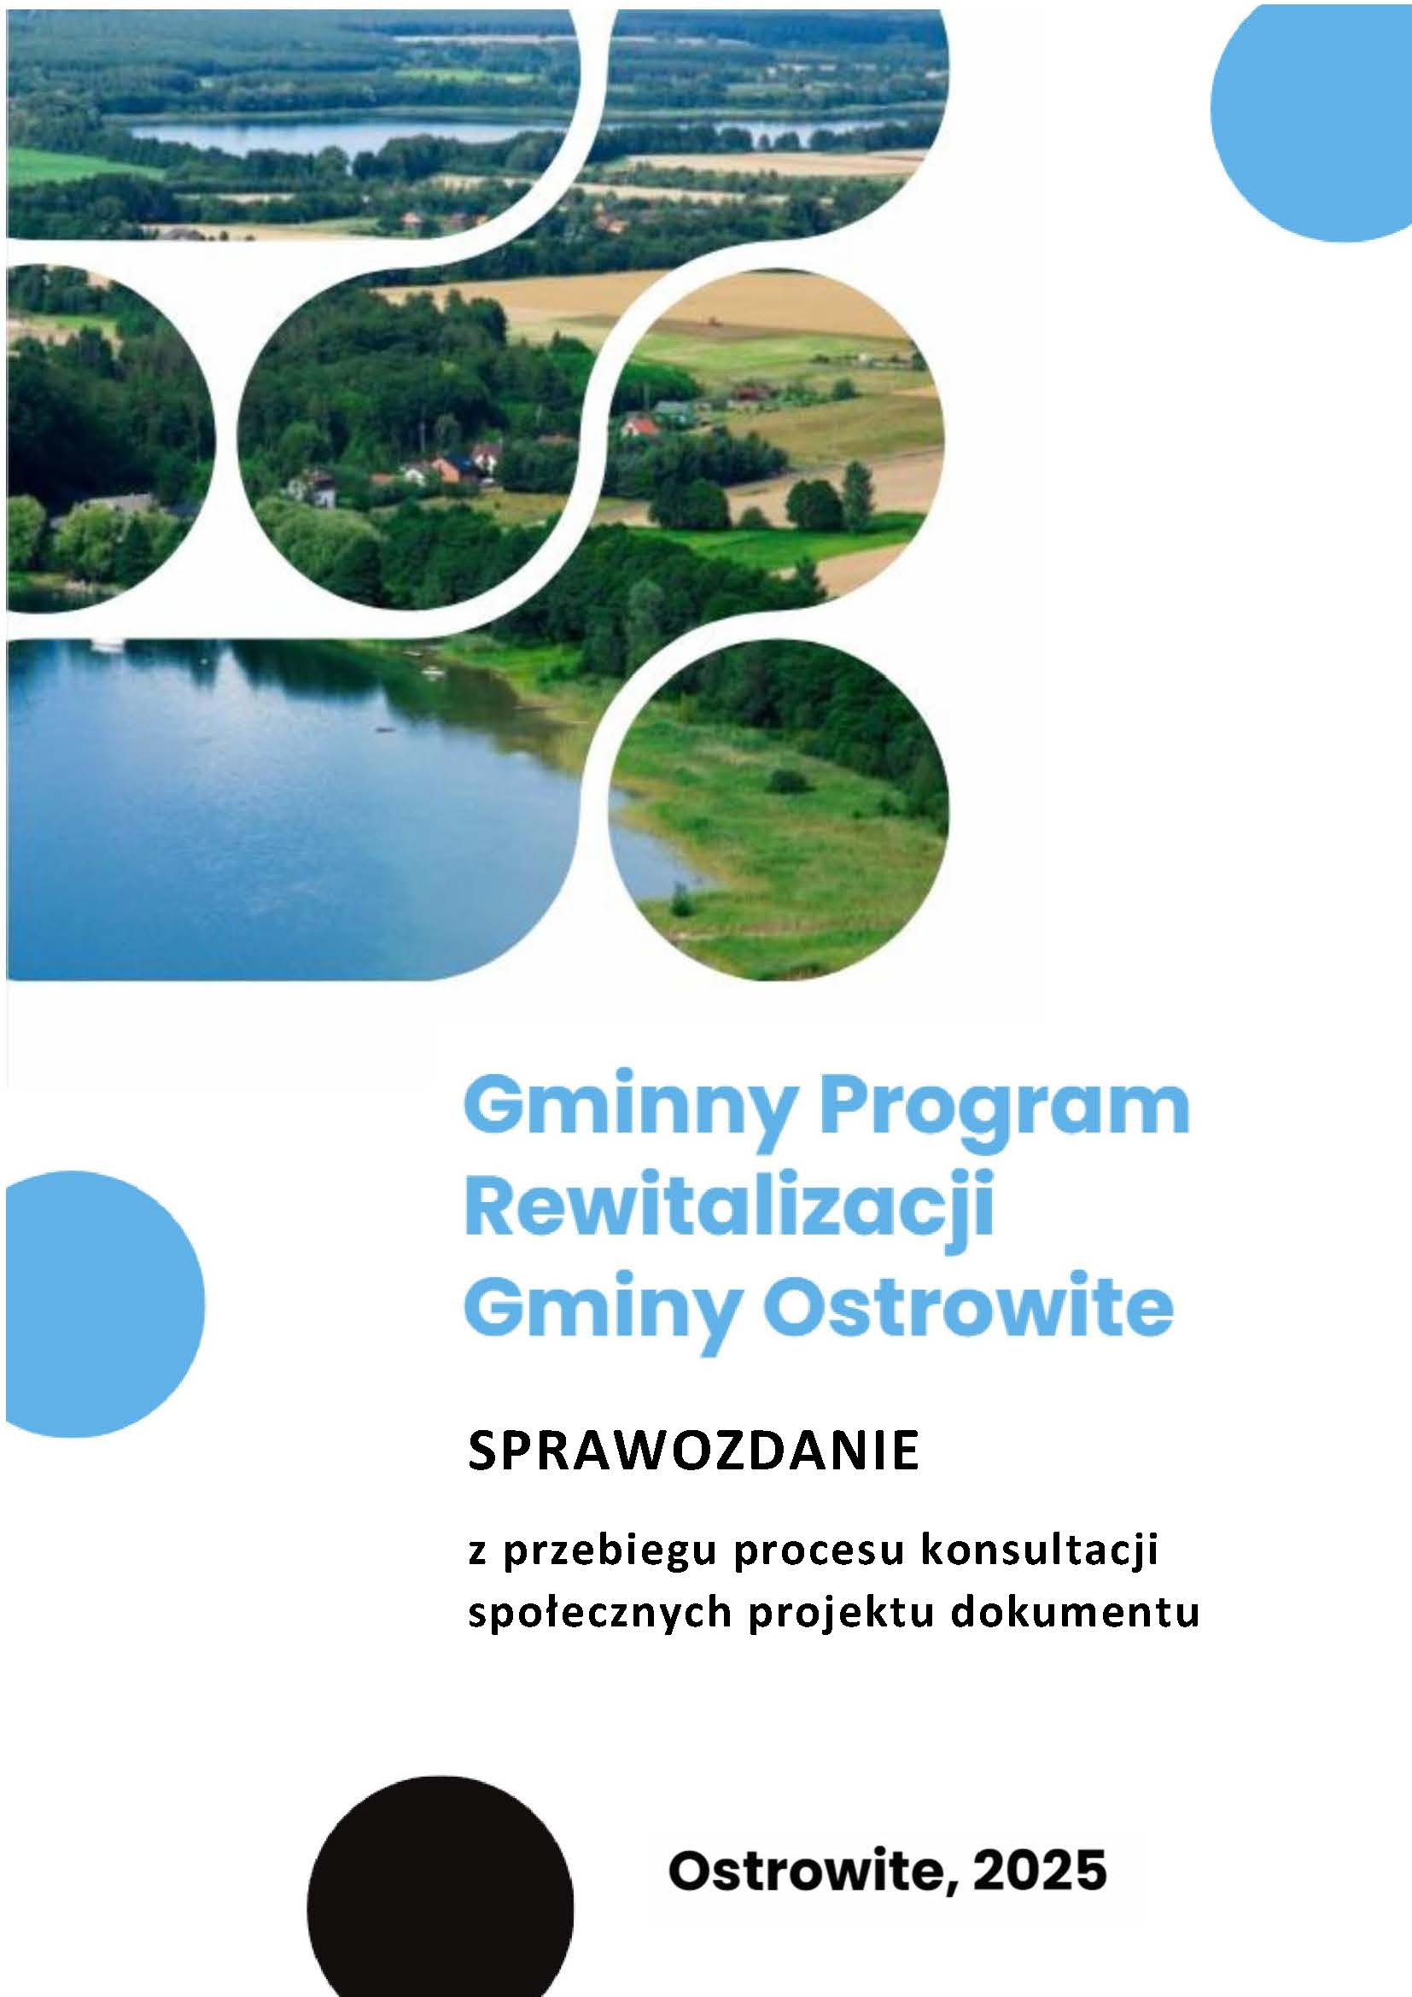

Opracowanie:



**Spis treści**

1. Wprowadzenie 4

2. Podstawa prawna 5

3. Przebieg procesu konsultacji społecznych projektu Gminnego Programu Rewitalizacji 7

4. Odniesienie do zgłoszonych uwag 9

4. Przebieg procedury środowiskowej 10

# 1. Wprowadzenie

Niniejszy dokument stanowi sprawozdanie z przebiegu procesu konsultacji społecznych projektu Gminnego Programu Rewitalizacji Gminy Ostrowite.

|  |  |
| --- | --- |
| **Przedmiot konsultacji społecznych** | Projekt Gminnego Programu Rewitalizacji Gminy Ostrowite. |
| **Podmioty uprawnione do uczestnictwa  w konsultacjach** | Proces konsultacji skierowany były do wszystkich uprawnionych podmiotów wymienionych w artykule 2 ust. 2 ustawy o rewitalizacji (t.j. Dz. U. z 2024 r. poz. 278) |
| **Termin konsultacji** | Konsultacje Gminnego Programu Rewitalizacji Gminy Ostrowite roku trwały w terminie od dnia 16.05.2025 r. do dnia 21.06.2025 r. |
| **Forma i tryb opiniowania** | 1. otwarte spotkanie konsultacyjne z interesariuszami procesu rewitalizacji  2. zbieranie uwag w postaci papierowej lub elektronicznej  3. zbieranie uwag i opinii w formie ankiety elektronicznej  4. zbieranie uwag i opinii w formie ustnej |

# 2. Podstawa prawna

Zgodnie z art. 3.1. ustawy z dnia 9 października 2015 r. o rewitalizacji (t.j. Dz. U. z 2024 r. poz. 278) „przygotowywanie, koordynowanie i tworzenie warunków do prowadzenia rewitalizacji, a także jej prowadzenie w zakresie właściwości gminy, stanowią jej zadania własne”. Zadania te gmina realizuje „w sposób jawny i przejrzysty, z zapewnieniem aktywnego udziału interesariuszy na każdym etapie (partycypacja społeczna)”.

Działania partycypacyjne polegają (Art. 5 ust. 2) m.in. na:

1. „poznaniu potrzeb i oczekiwań interesariuszy oraz dążeniu do spójności planowanych działań z tymi potrzebami i oczekiwaniami;
2. prowadzeniu, skierowanych do interesariuszy, działań edukacyjnych i informacyjnych o procesie rewitalizacji, w tym o istocie, celach, zasadach prowadzenia rewitalizacji, wynikających z ustawy, oraz o przebiegu tego procesu;
3. inicjowaniu, umożliwianiu i wspieraniu działań służących rozwijaniu dialogu między interesariuszami oraz ich integracji wokół rewitalizacji;
4. zapewnieniu udziału interesariuszy w przygotowaniu dokumentów dotyczących rewitalizacji, w szczególności gminnego programu rewitalizacji;
5. wspieraniu inicjatyw zmierzających do zwiększania udziału interesariuszy w przygotowaniu i realizacji gminnego programu rewitalizacji;
6. zapewnieniu w czasie przygotowania, prowadzenia i oceny rewitalizacji możliwości wypowiedzenia się przez interesariuszy.”

Interesariuszami rewitalizacji zgodnie z ustawą (Art. 2 ust. 2) są:

1. mieszkańcy obszaru rewitalizacji oraz właściciele, użytkownicy wieczyści nieruchomości i podmioty zarządzające nieruchomościami znajdującymi się na tym obszarze, w tym spółdzielnie mieszkaniowe, wspólnoty mieszkaniowe, społeczne inicjatywy mieszkaniowe, towarzystwa budownictwa społecznego oraz członkowie kooperatywy mieszkaniowej współdziałający w celu realizacji na obszarze rewitalizacji inwestycji mieszkaniowej   
   w rozumieniu art. 2 ust. 1 ustawy z dnia 4 listopada 2022 r. o kooperatywach mieszkaniowych oraz zasadach zbywania nieruchomości należących do gminnego zasobu nieruchomości w celu wsparcia realizacji inwestycji mieszkaniowych (Dz. U. z 2023 r. poz. 28);
2. mieszkańcy gminy inni niż wymienieni w pkt 1;
3. podmioty prowadzące lub zamierzające prowadzić na obszarze gminy działalność gospodarczą;
4. podmioty prowadzące lub zamierzające prowadzić na obszarze gminy działalność społeczną, w tym organizacje pozarządowe i grupy nieformalne;
5. jednostki samorządu terytorialnego i ich jednostki organizacyjne;
6. organy władzy publicznej;
7. podmioty, inne niż wymienione w pkt 6, realizujące na obszarze rewitalizacji uprawnienia Skarbu Państwa.

Jedną z form partycypacji społecznych są konsultacje społeczne, które prowadzi wójt, burmistrz albo prezydent miasta (Art. 6 ust. 1) – w tym przypadku Wójt Gminy Ostrowite.

Przedmiotem konsultacji społecznych był projekt Gminnego Programu Rewitalizacji Gminy Ostrowite.

Konsultacje społeczne przeprowadza się zgodnie z art. 17 ust. 2 pkt 4 w związku z art. 6 oraz art. 7 ustawy z dnia 9 października 2015 r. o rewitalizacji (t.j. Dz. U. z 2024 r. poz. 278) art. 30 ust. 2 pkt. 1a ustawy z dnia 8 marca 1990 r. o samorządzie gminnym (t.j. Dz. U. z 2024 r. poz. 1465 z późn. zm.).

# 3. Przebieg procesu konsultacji społecznych projektu Gminnego Programu Rewitalizacji

Zgodnie z Art. 6 ust. 2 ustawy o rewitalizacji Wójt Gminy Ostrowite powiadomił o rozpoczęciu konsultacji społecznych w dniu 16 maja 2025 r. oraz zakończeniu 21 czerwca 2025 r.

Informacja o konsultacjach społecznych ogłoszona została poprzez:

* publikację w prasie „Kurier Słupecki” , wydanie nr. 20/1146, z dnia 16 maja 2025 r., strona 22;
* wywieszenie w widocznym miejscu na terenie objętym GPR;
* w siedzibie Urzędu Gminy Ostrowite;
* udostępnienie informacji na stronie podmiotowej gminy w Biuletynie Informacji Publicznej

<https://ostrowite.samorzady.pl/?a=6194>

* udostępnienie informacji na stronie internetowej Gminy

<http://www.ostrowite.pl/ostrowite.php/a,128,n,15059//OBWIESZCZENIE--W%C3%93JTA-GMINY-OSTROWITE>

* w sposób zwyczajowo przyjęty.

Projekt GPR wraz z załącznikami oraz formularz konsultacyjny dostępne były:

* w Biuletynie Informacji Publicznej [www.ostrowite.samorzady.pl](http://www.ostrowite.samorzady.pl);
* na stronie Internetowej [www.ostrowite.pl](http://www.ostrowite.pl);
* w siedzibie Urzędu Gminy Ostrowite, ul. Lipowa 2, 62-402 Ostrowite w godzinach pracy urzędu;

Konsultacje społeczne GPR przeprowadzone były w następujących formach:

* otwartego spotkania konsultacyjnego, podczas którego omówiony został projekt Gminnego Programu Rewitalizacji Gminy Ostrowite. Spotkanie odbyło się w dniu 2.06.2025 r. o godz. 10:00 za pomocą platformy Zoom. W spotkaniu wzięły udział 3 osoby (łącznie z prowadzącym). W trakcie spotkania nie zgłoszono żadnych uwag.
* zbierania uwag w postaci papierowej lub elektronicznej, z wykorzystaniem formularza konsultacyjnego, w czasie udostępnienia projektu Gminnego Programu Rewitalizacji umieszczonego na stronie internetowej gminy [www.ostrowite.pl](http://www.ostrowite.pl), w Biuletynie Informacji Publicznej [www.ostrowite.samorzady.pl](http://www.ostrowite.samorzady.pl) oraz dostępnego w siedzibie Urzędu Gminy Ostrowite, ul. Lipowa 2, 62-402 Ostrowite, który należało przesłać na adres ugmostrowite@post.pl lub złożyć w siedzibie Urzędu Gminy Ostrowite osobiście lub pocztą lub za pomocą formularza on-line https://ankieta.deltapartner.org.pl/gpr_ostrowite_formularz
* zbierania uwag i opinii w formie ankiety elektronicznej uzupełnianej online, dostępnej na stronie internetowej gminy [www.ostrowite.pl](http://www.ostrowite.pl), w Biuletynie Informacji Publicznej [www.ostrowite.samorzady.pl](http://www.ostrowite.samorzady.pl)

link: https://ankieta.deltapartner.org.pl/gpr_ostrowite_ankieta

* ustnie do protokołu w siedzibie Urzędu Gminy Ostrowite, pokój nr 22.

# 4. Odniesienie do zgłoszonych uwag

W trakcie trwania konsultacji społecznych nie zgłoszono żadnych uwag.

# 5. Przebieg procedury środowiskowej

Zasady przeprowadzania strategicznej oceny oddziaływania na środowisko określa ustawa z 3 października 2008 r. o udostępnianiu informacji o środowisku i jego ochronie, udziale społeczeństwa w ochronie środowiska oraz o ocenach oddziaływania na środowisko (t.j. Dz. U. z 2024 r. poz. 1112). Projekt gminnego programu rewitalizacji, obowiązkowo podlega strategicznej ocenie oddziaływania na środowisko (sooś), o ile wyznacza ramy dla późniejszej realizacji projektów mogących znacząco oddziaływać na środowisko.

W dniu 5.06.2025 r. złożono wnioski do Regionalnej Dyrekcji Ochrony Środowiska w Poznaniu oraz do Wielkopolskiego Państwowego Wojewódzkiego Inspektora Sanitarnego w Poznaniu dotyczące odstąpienia od przeprowadzania strategicznej oceny oddziaływania na środowisko dla projektu Gminnego Programu Rewitalizacji Gminy Ostrowite.

Zgodnie z pismem o sygnaturze DN-NS.9011.1344.2025 z dnia 20 czerwca 2025 r. Wielkopolski Państwowy Wojewódzki Inspektor Sanitarny uzgodnił brak konieczności przeprowadzenia strategicznej oceny oddziaływania na środowisko Gminnego Programu Rewitalizacji Gminy Ostrowite.

Zgodnie z pismem o sygnaturze WPP.I.410.91.2025.AK.1 z dnia 24 czerwca 2025r. Regionalny Dyrektor Ochrony Środowiska w Poznaniu również uzgodnił brak konieczności przeprowadzenia strategicznej oceny oddziaływania na środowisko dla dokumentu Gminnego Programu Rewitalizacji Gminy Ostrowite.